定时器配置
接下来我们来配置定时器模块。
定时器在本项目中有很多应用，电机转速的控制就用到了定时器中PWM的功能。
下面我们来配置一下PWM。
打开我们之前配置的MPU6050模块的STM32CubeMX，将PA1配置为TIM2_CH2,PA6配置为TIM3_CH1。
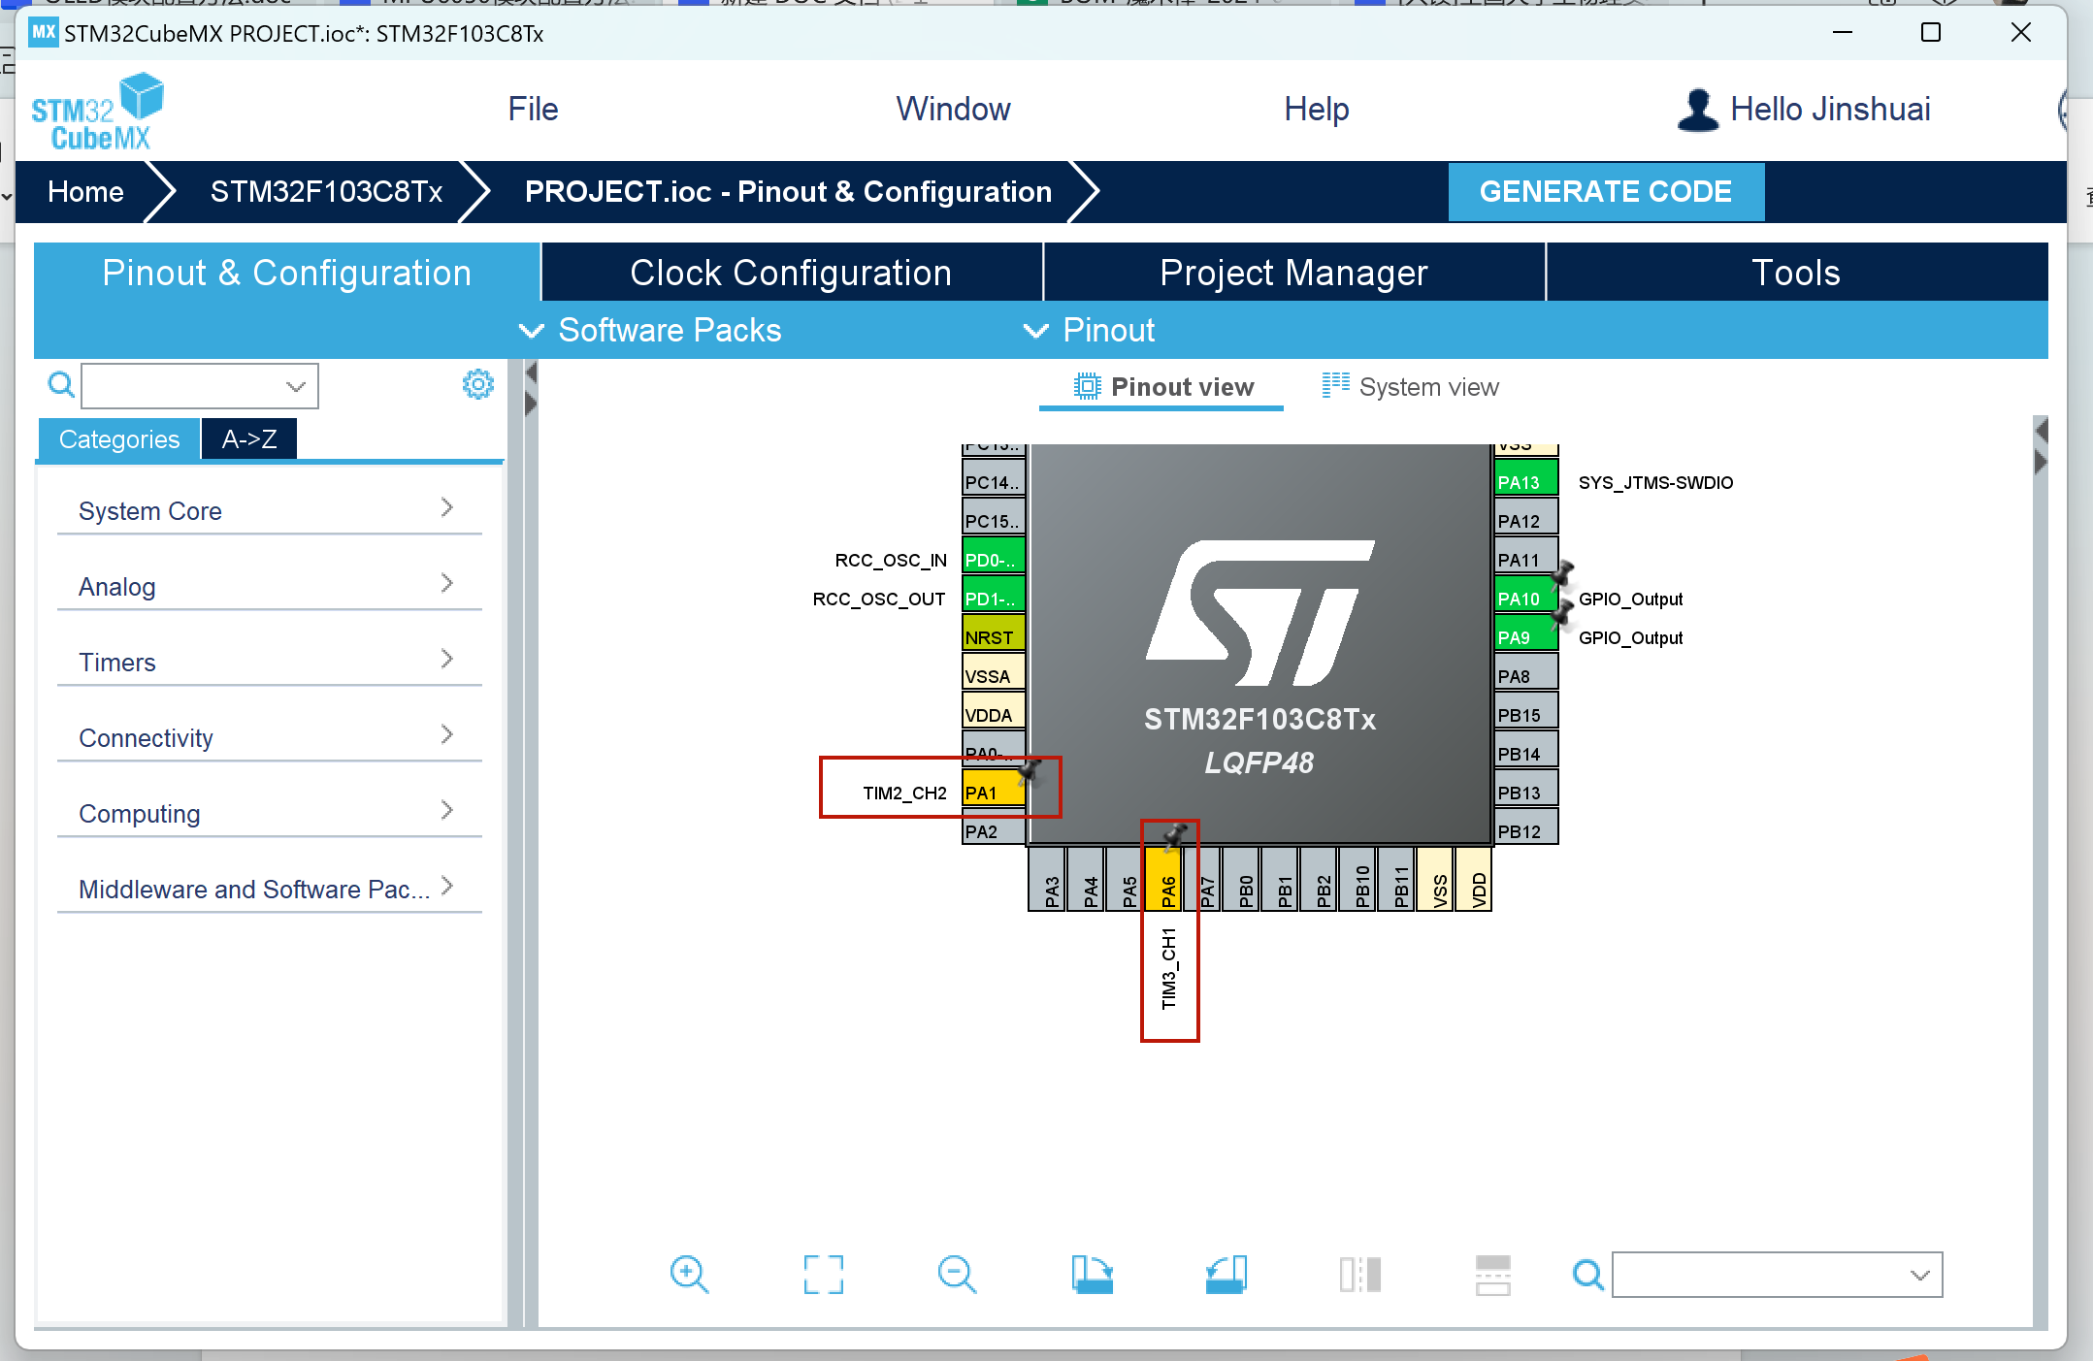
选择TIM2,将Clock Source 配置为Internal Clock,将Channel2配置为PWM Generation CH2.
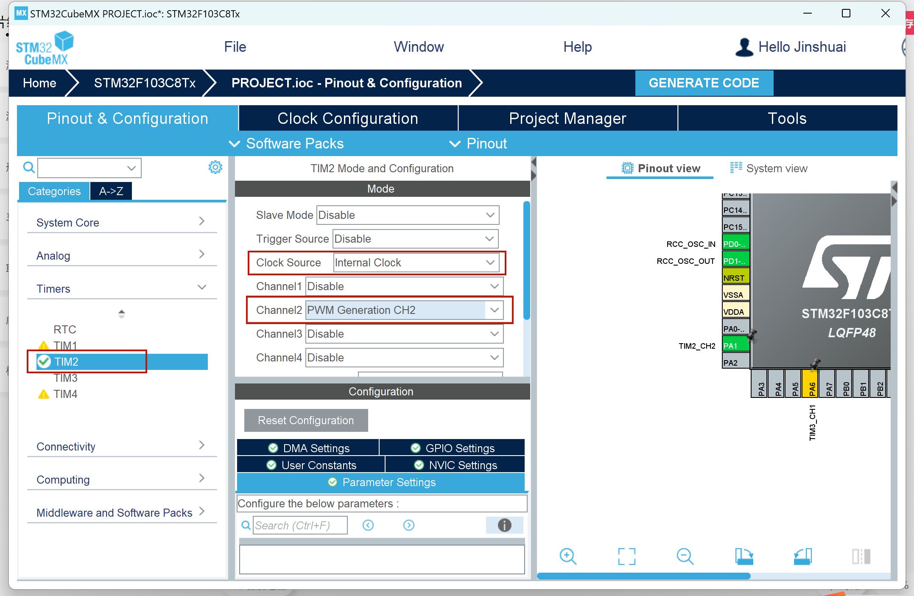
选择Parameter Settings,将Prescaler 配置为71，Counter Period 配置为999.
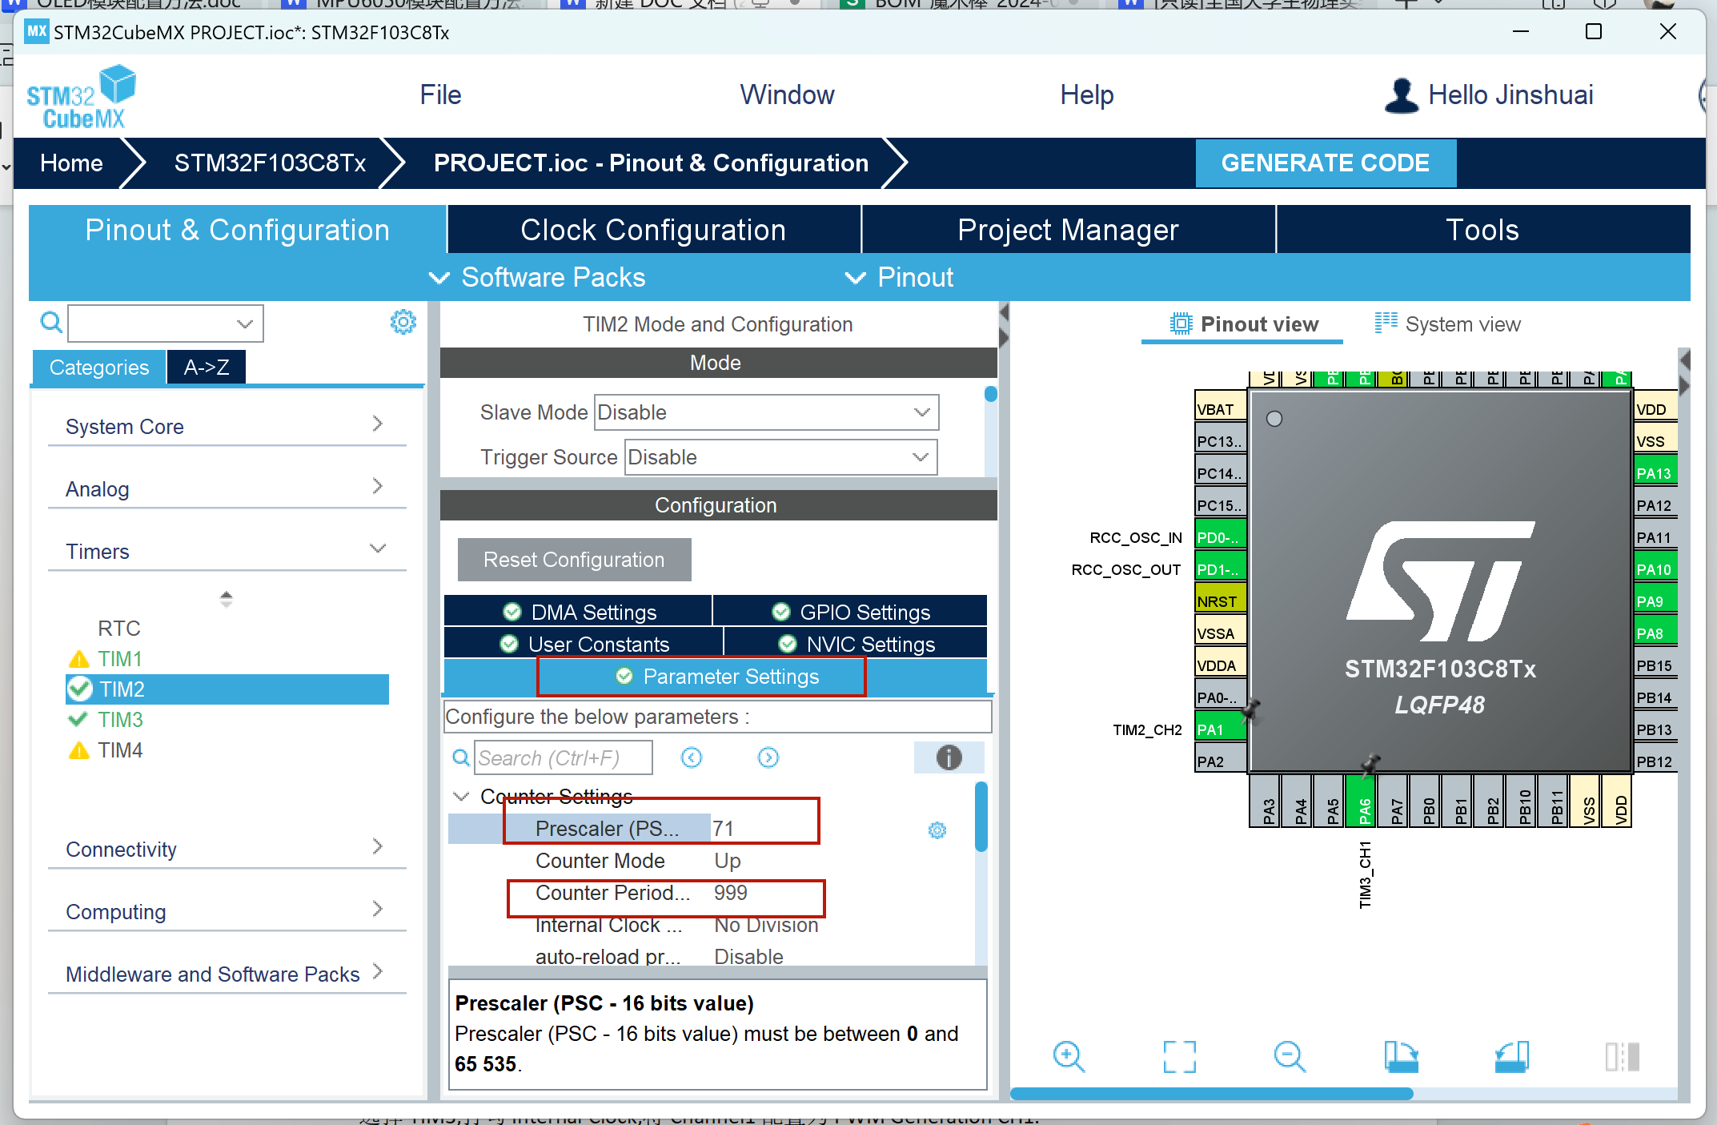
选择TIM3,打勾Internal Clock,将Channel1配置为PWM Generation CH1.
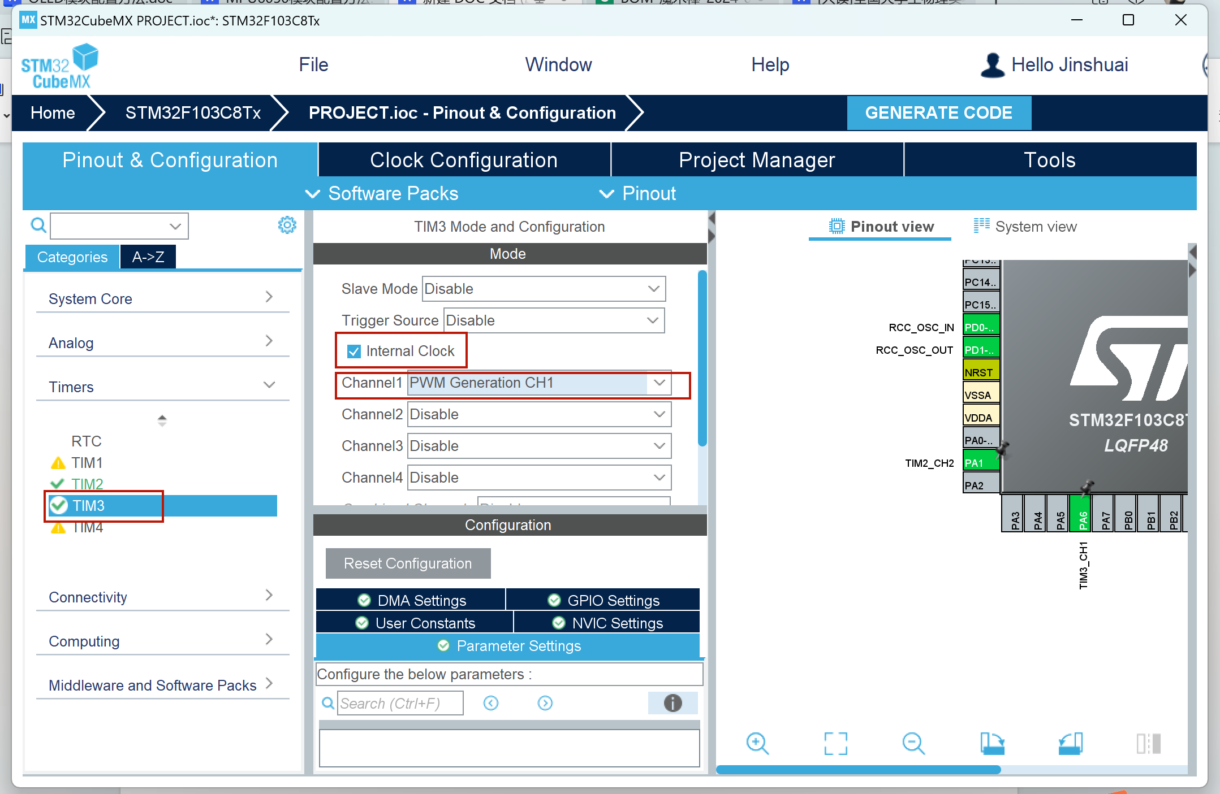
选择Parameter Settings ,将Prescaler 配置为71，Counter Period 配置为999.
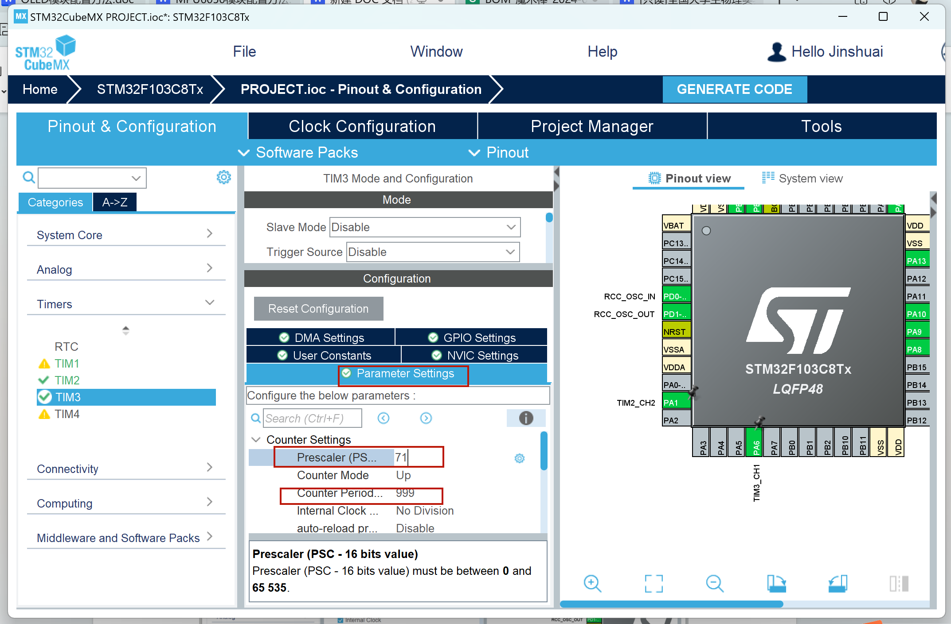
点击GENERATE CODE ,生成代码。
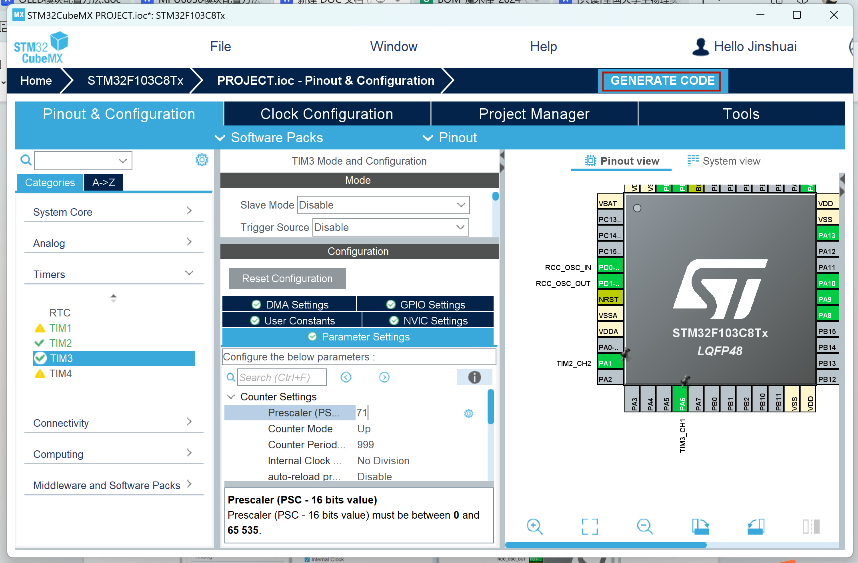
打开刚生成的keil文件，在以下标红位置添加以下代码(用来开启pwm模式):
HAL_TIM_PWM_Start(&htim2,TIM_CHANNEL_2);
HAL_TIM_PWM_Start(&htim3,TIM_CHANNEL_1);
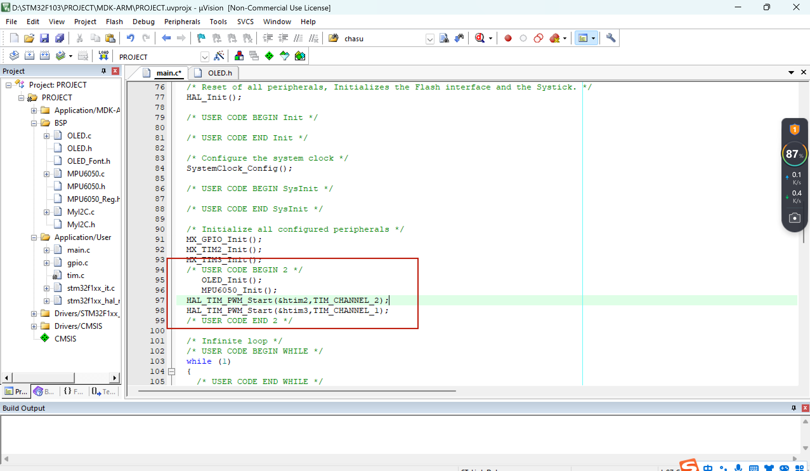
在以下标红位置添加以下代码（用来改变pwm的占空比，满占空比为999）：
__HAL_TIM_SET_COMPARE(&htim2, TIM_CHANNEL_2, 200);
__HAL_TIM_SET_COMPARE(&htim3, TIM_CHANNEL_1, 200);
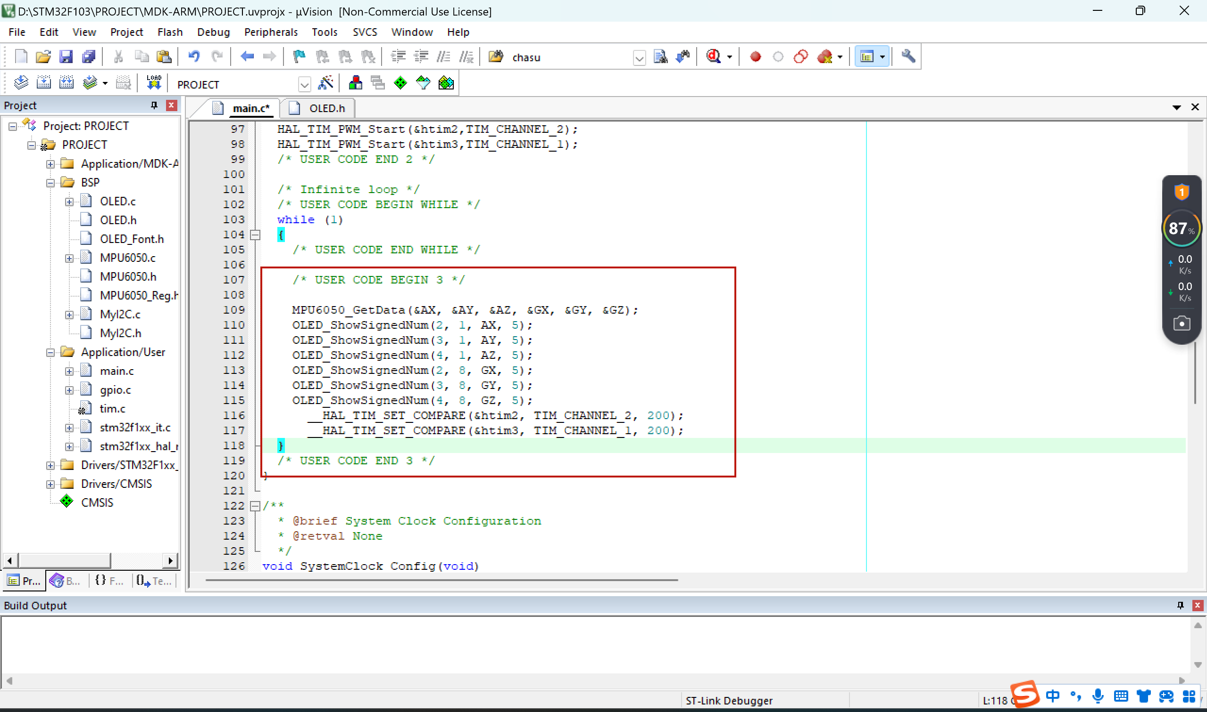
至此pwm就配置完了，可以配合l298n模块实现控制电机转速。

除了pwm模式，我们还有定时器中断模式，可以实现让单片机每个一定的时间做一些事情，比如每隔五毫秒count加一，每隔十毫秒陀螺仪角速度积分一次实现对陀螺仪的角度记录。
下面我们开始配置定时器中断。
选择TIM1,将Clock Source配置为Internal Clock,将Channel1配置为Input Capture direct mode.
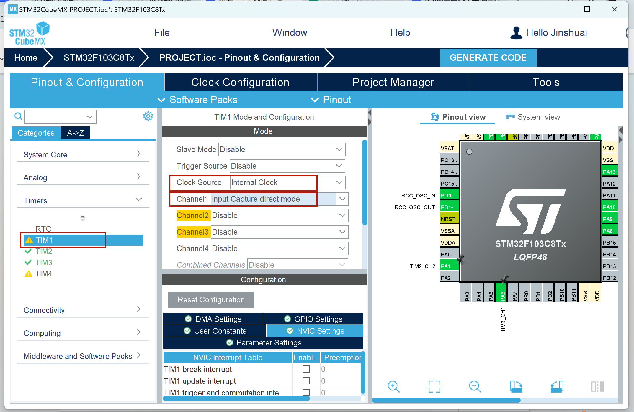
点击Parameter Settings ,将Prescaler配置为719，将Counter Period配置为999.
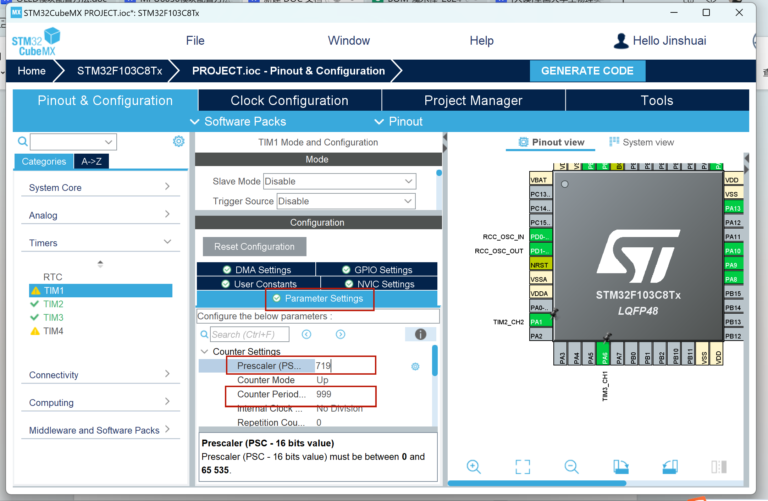
点击NVIC Settings,将四个勾都勾上。
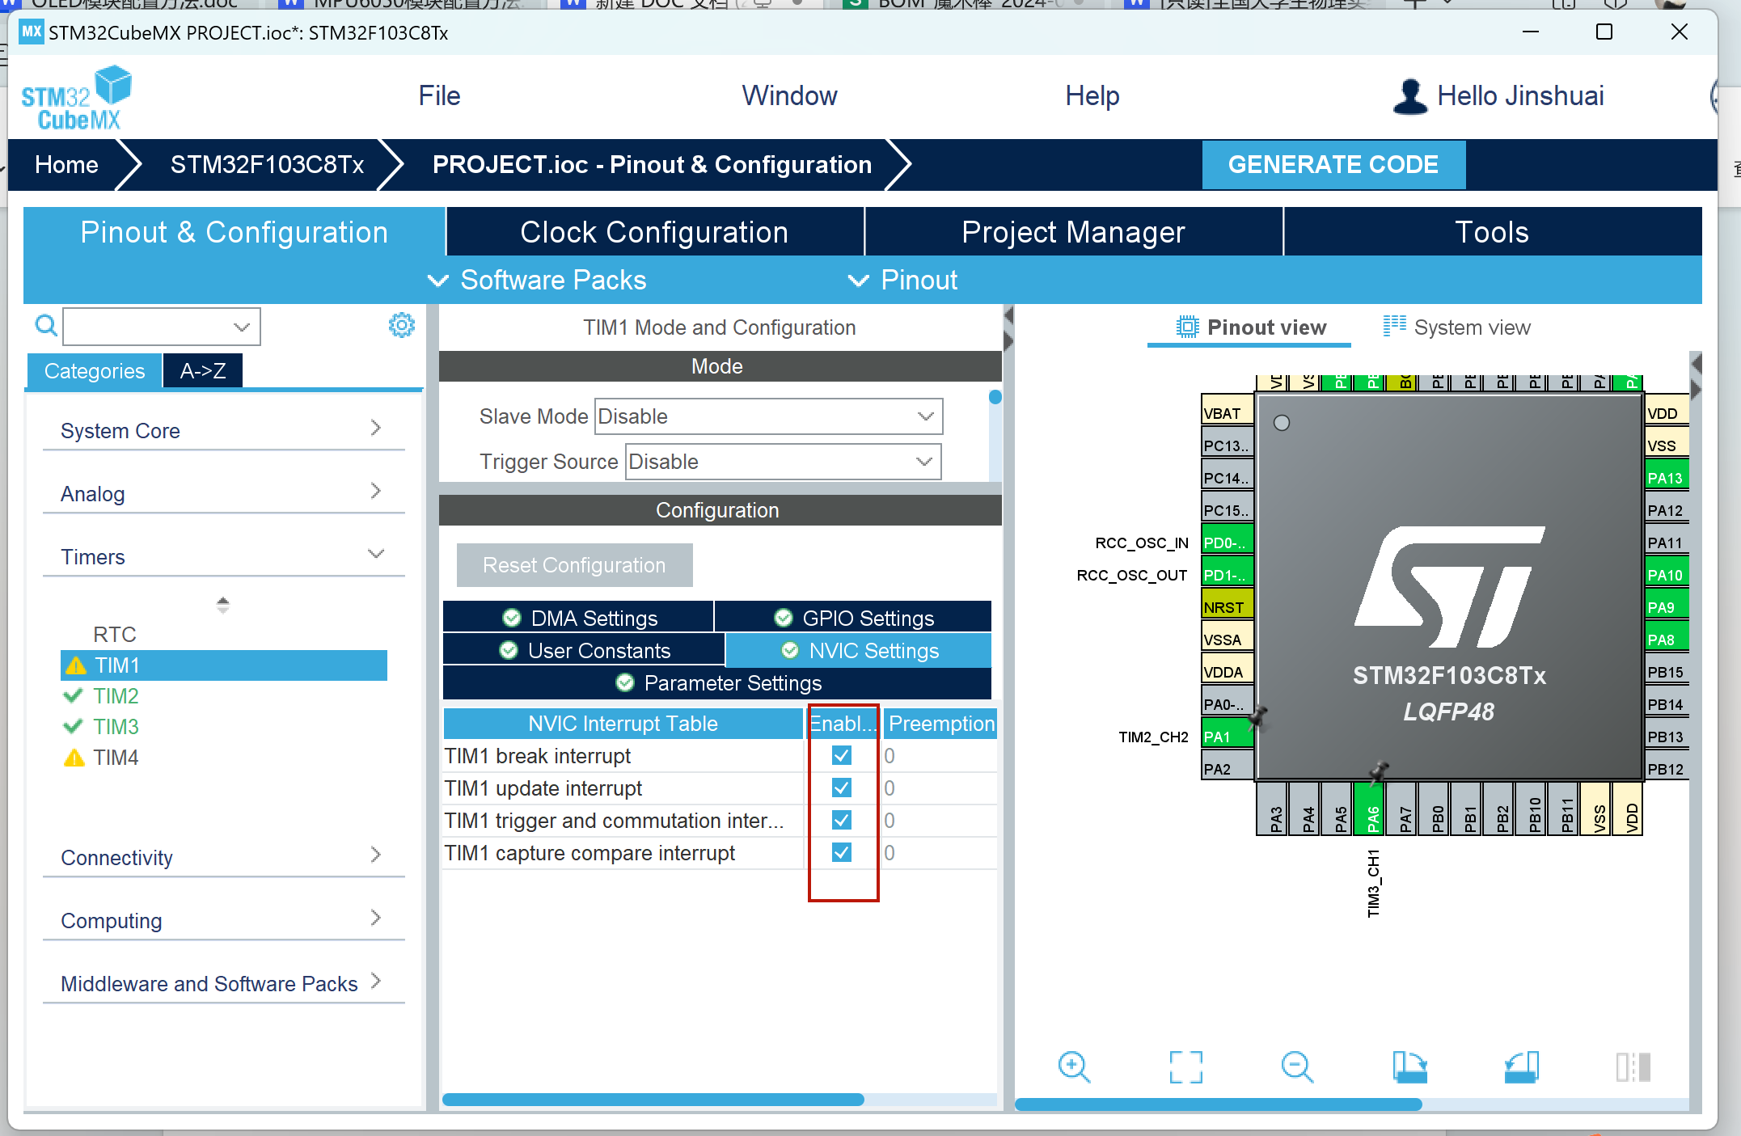
点击GENERATE CODE .
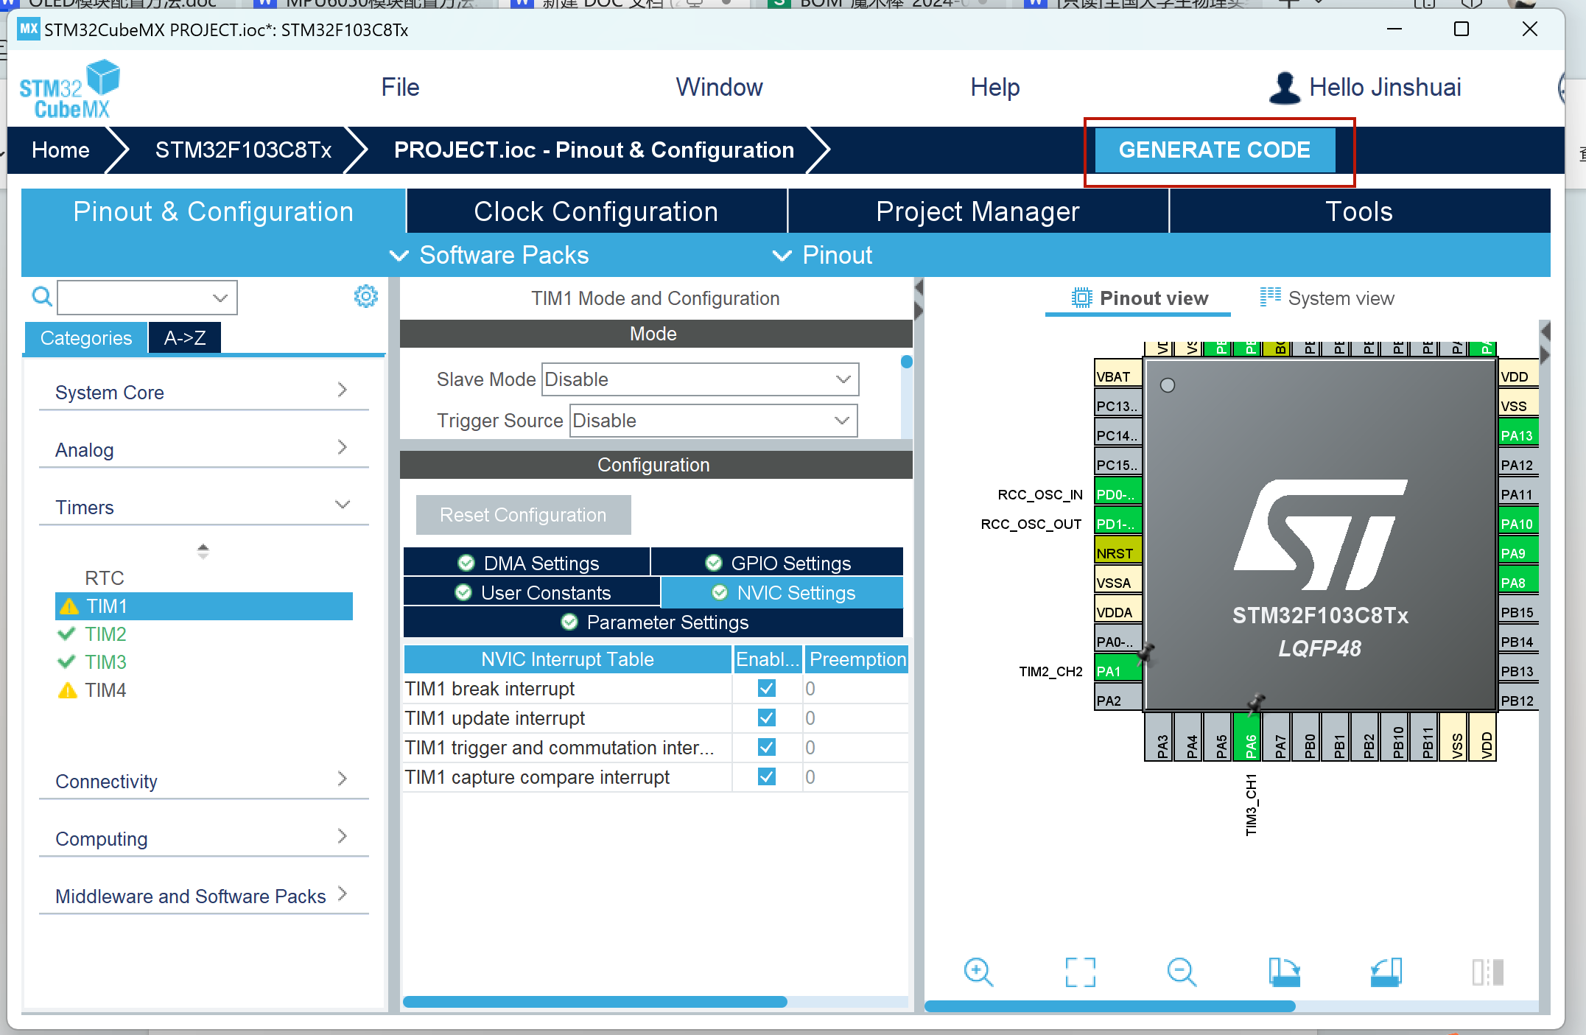
打开keil文件，将以下代码添加进去（用来开启定时器中断）：
HAL_TIM_Base_Start_IT(&htim1);
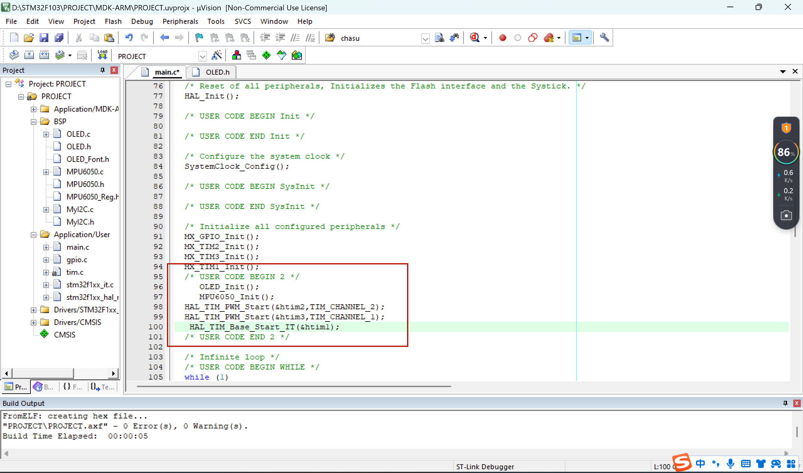
在BSP文件夹下添加一个新的文件。
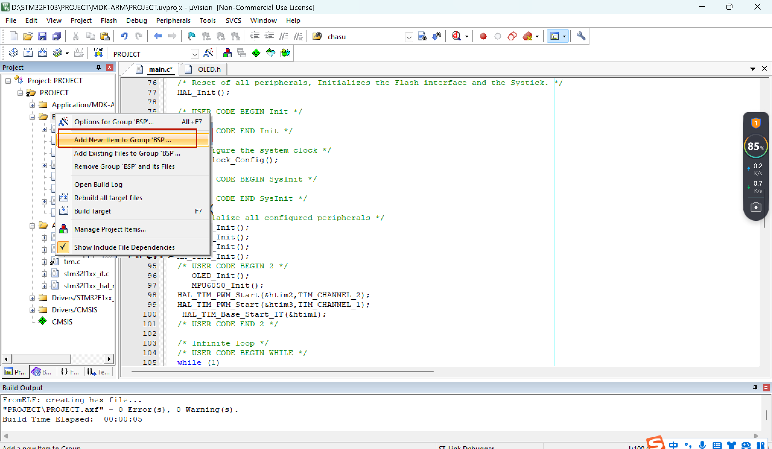
选择C File ,命名为interrupt,将路径选到BSP文件夹下，点击添加。
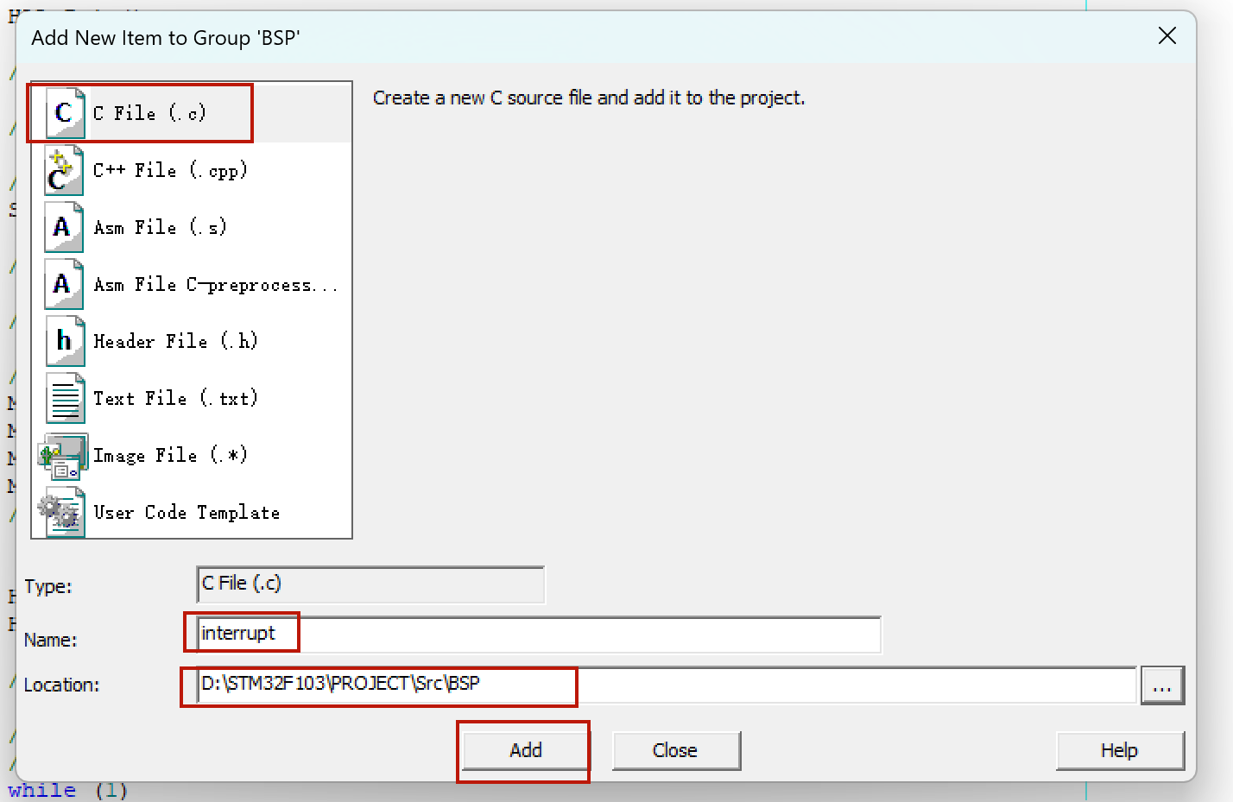
再添加一个文件，选择Header File，命名为interrupt,将路径添加到BSP文件夹下。
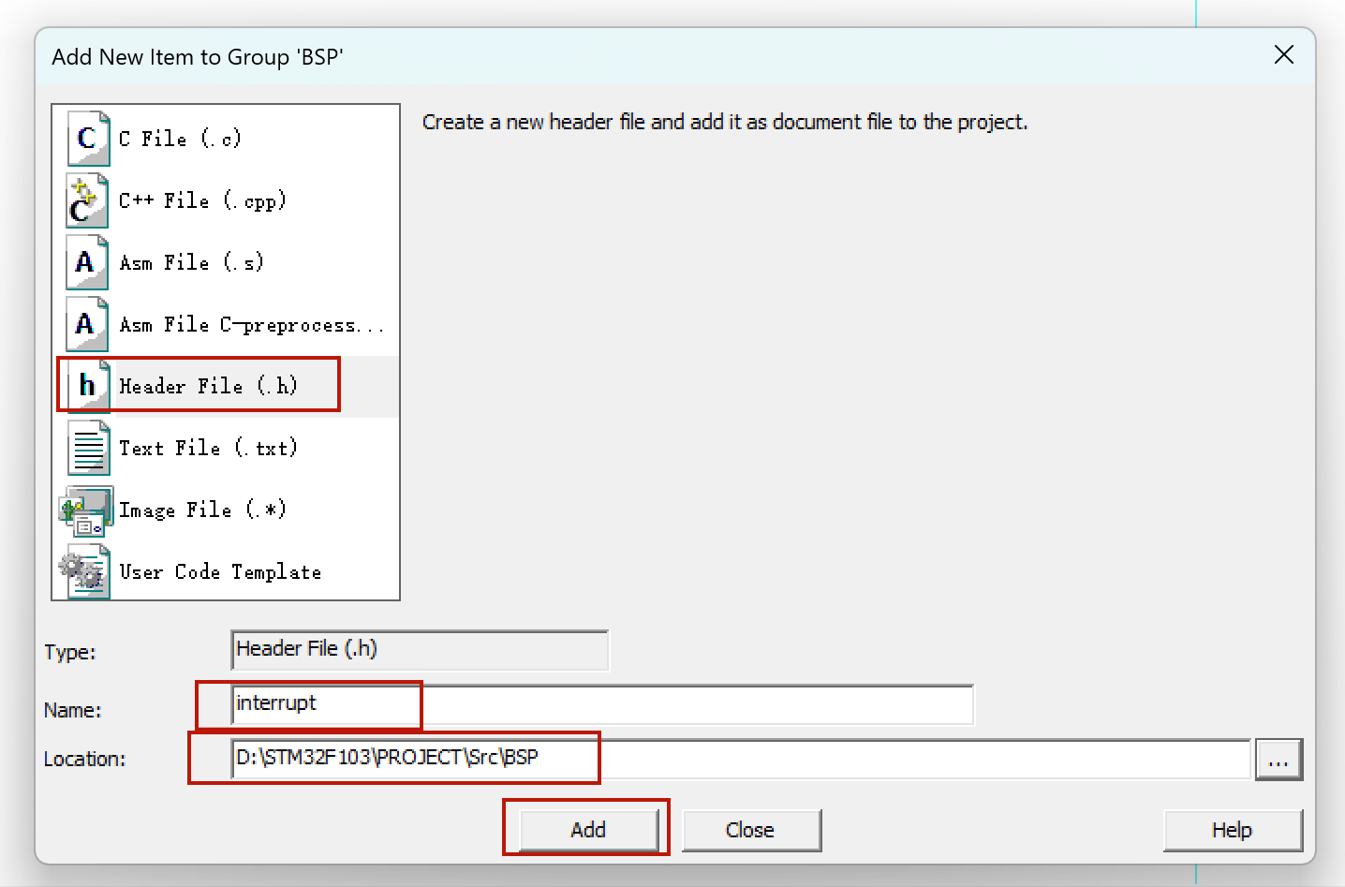
在interrupt.h文件中添加以下代码（看好是.h文件）：
#ifndef __INTERRUPT_H
#define __INTERRUPT_H

#include "main.h"
void HAL_TIM_PeriodElapsedCallback(TIM_HandleTypeDef *htim);

#endif

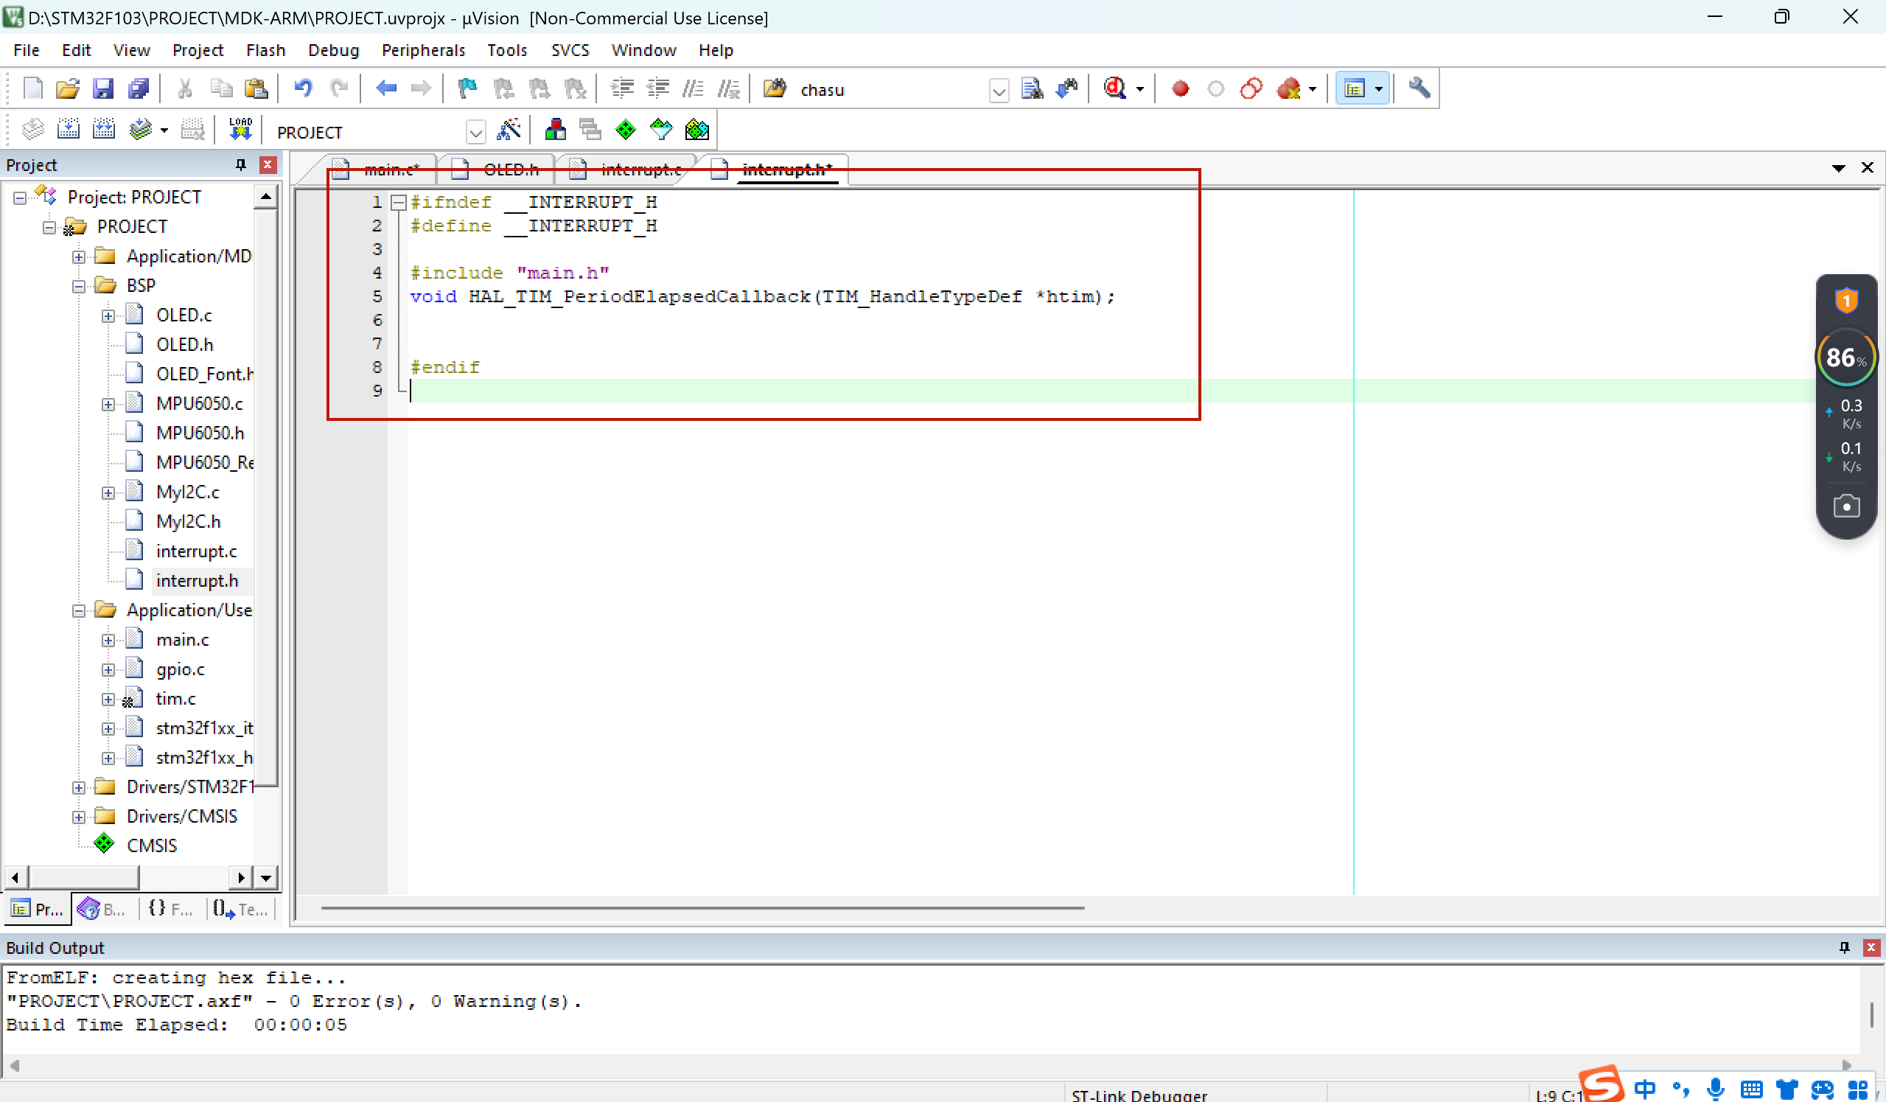
在interrupt.c文件下添加以下代码（程序会在定时器中断函数中运行）：
#include "interrupt.h"

int count;

void HAL_TIM_PeriodElapsedCallback(TIM_HandleTypeDef *htim)///定时器中断函数
{

count++;

}
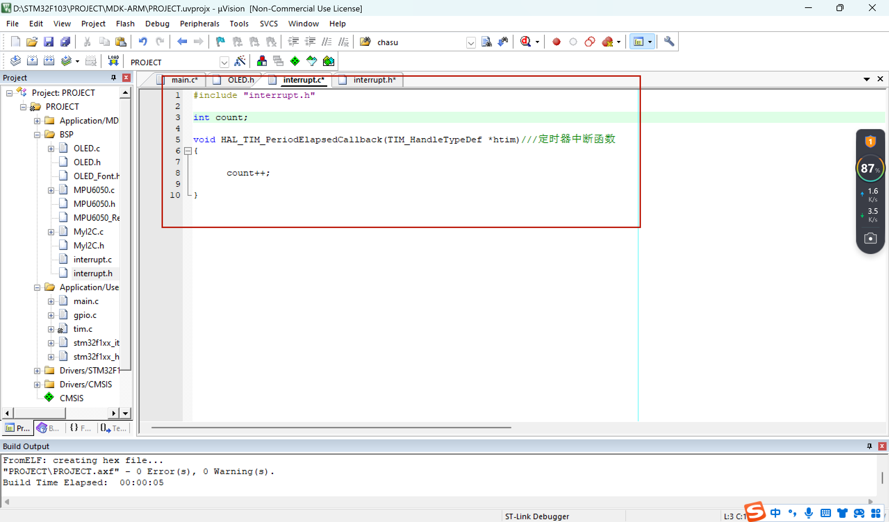
在main.c文件中，分别在标红位置添加以下代码：
#include "interrupt.h"

extern int count;

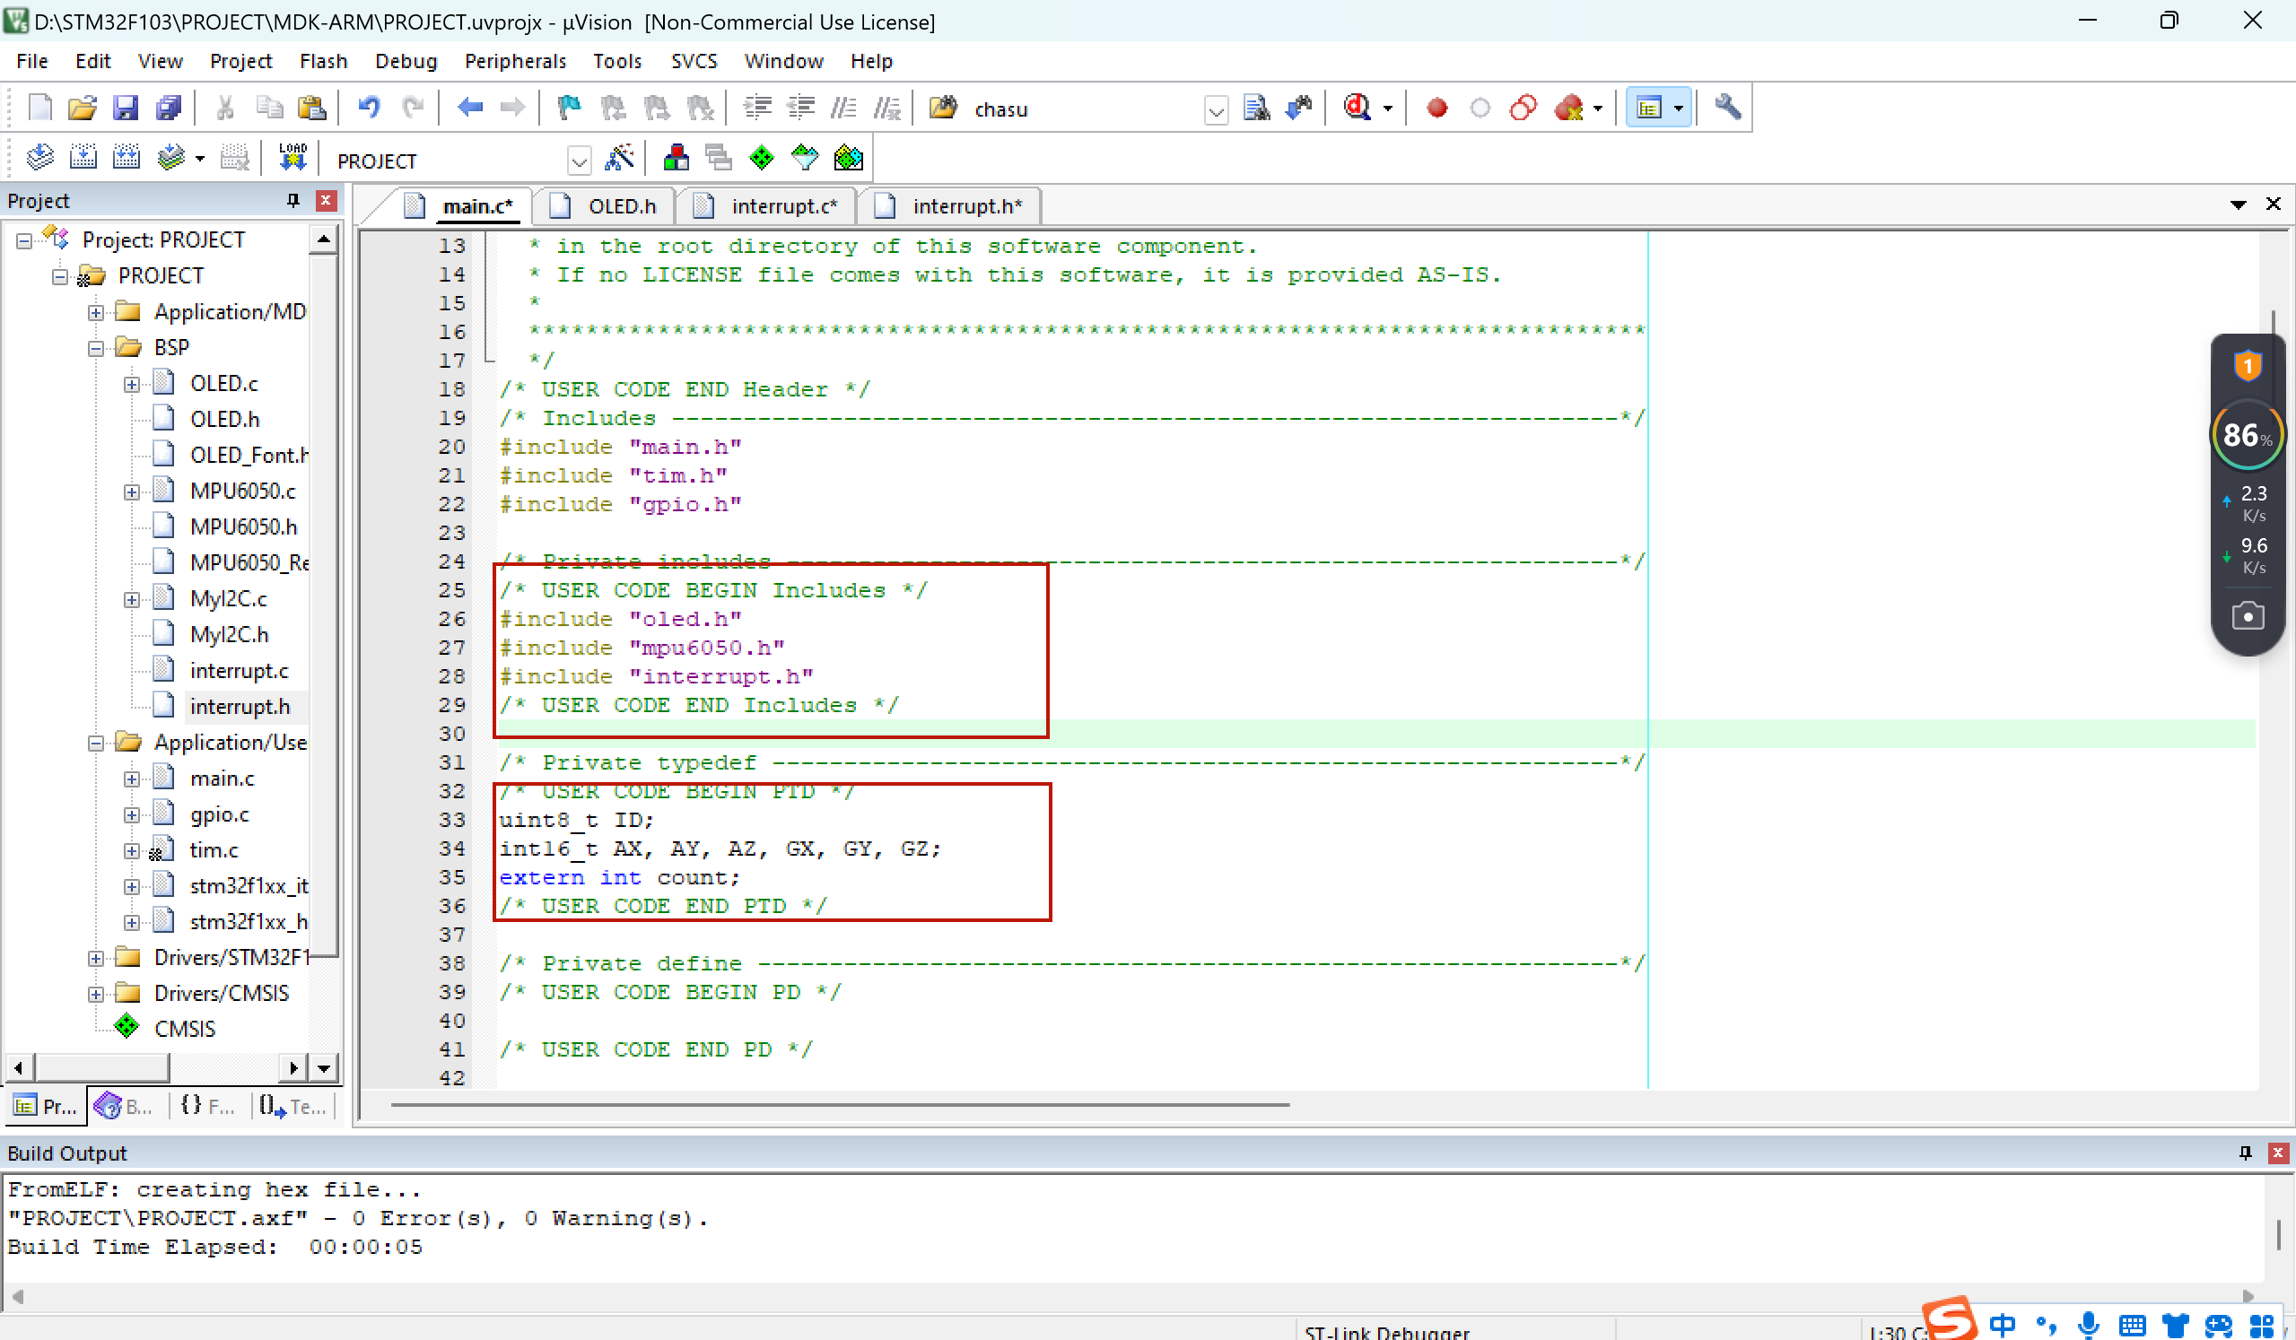
至此，定时器中断模块也配置完了，你可以让count在OLED屏幕上显示一下，看它是否自增，如果自增则说明定时器中断配置成功。

